# 计算机组织与体系结构实习 Lab 1.2

实习目的

1. 通过本lab，以RISC-V ISA的各类处理器为例，了解并掌握比较方法和思路。
2. 深刻理解性能公式，并改变指令系统、微结构等因素，利用公式分析可能产生的影响。
3. 阅读2021年CF论文《A Comparative Survey of Open-Source Application-Class RISC-V Processor Implementations》，完成下述实验，回答下列问题。
   1. 请根据文中给出的或网上查阅的资料，填写下表。

|  |  |  |  |  |
| --- | --- | --- | --- | --- |
| **处理器名称** | **Rocket** | **BOOM** | **CVA6** | **SHAKTI** |
| 支持的ISA |  |  |  |  |
| 基本特性，比如顺序/乱序、流水级数等 |  |  |  |  |
| Git contribution (community activity) |  |  |  |  |
| Google Scholar hits (academic impact) |  |  |  |  |
| FPGA Boards (technology support) |  |  |  |  |
| Tapeouts (technology support especially documents) |  |  |  |  |

2、本文选择应用级处理器作为比较对象，请解释什么是应用级处理器（Application-class processor），并说明这样选择的优点和不足。

3、请阐述文中对四个处理器进行比较时采用的思路和方法，并举例说明。

4、第五章中使用性能、面积和能效作为评价指标，对上述四个处理器进行比较，得到结论。试回答：

1）对性能进行比较时，采用下图中参数作为评价指标，试一一解释。

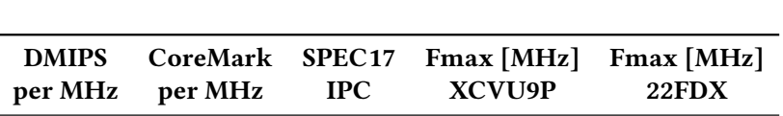

2）对能效进行比较时，对比了功耗（power consumption）和能效（energy efficiency），通过论文或查阅资料，解释他们的异同。

3）看下面的图表，尝试分析BOOM处理器的特点。

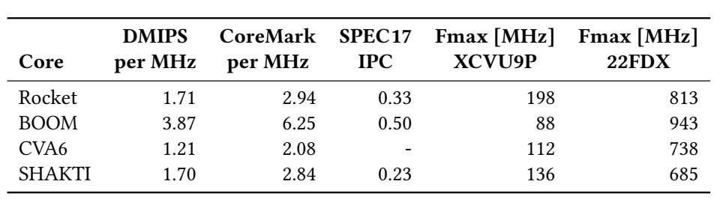

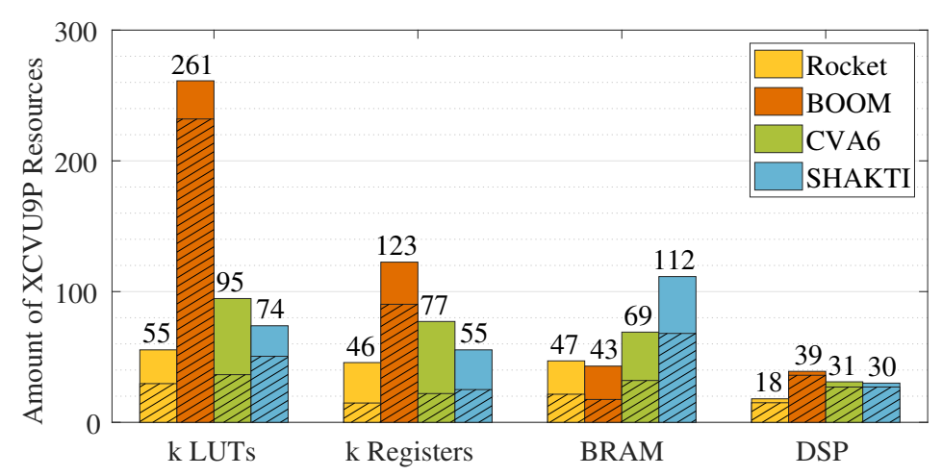

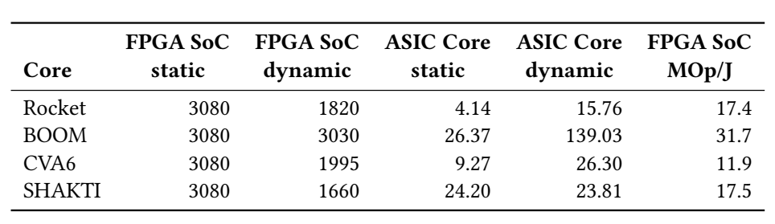

1. 分析下列指令系统、微结构等方面的变化，对程序中的指令数目、CPI、时钟周期以及整体性能的影响。如有影响，请在下表内写明提升（增加）或降低（减少）或不确定，并说明原因。如无影响，请写无影响并说明原因。

|  |  |  |  |  |  |
| --- | --- | --- | --- | --- | --- |
|  |  | 程序中的指令数 | CPI | 时钟周期 | 整体性能 |
| 1 | ISA中增加一条复杂指令 |  |  |  |  |
| 2 | 减少处理器中的通用寄存器数量 |  |  |  |  |
| 3 | 改善存储访问速度 |  |  |  |  |
| 4 | 保持原有的32位指令系统，并为常用功能添加16位指令系统 |  |  |  |  |
| 5 | 在CISC处理器的微结构实现中，将CISC指令先分解成RISC类指令（微操作），然后再译码执行。 |  |  |  |  |